一、React-Redux的用法

    一个完整组件包含的内容：

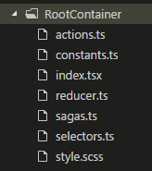

    其中

    constants.ts中定义的是action.type，类似于：C:\Users\Dengshuo\AppData\Local\Temp\enhtmlclip\Image(1).png

    actions.ts中是创建action对象：

        import { createAction } from ' redux-actions ';

C:\Users\Dengshuo\AppData\Local\Temp\enhtmlclip\Image(2).png

    sagas.ts中定义要发起的请求，由Generator函数构成，请求成功之后改变reducer：

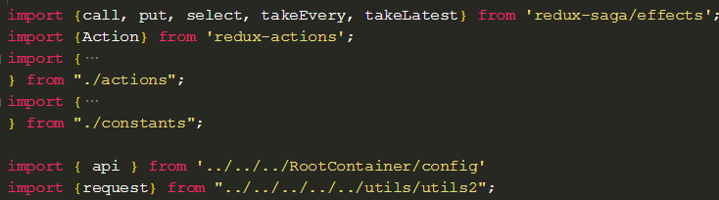

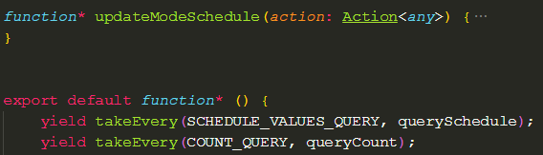

    reducer中根据type对状态进行处理：

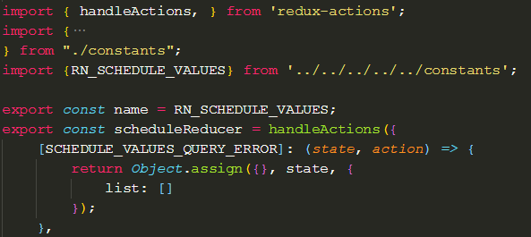

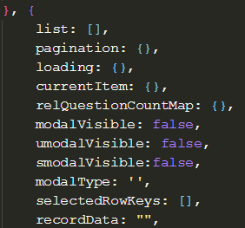

    index文件中定义了当一个动作发起时如何处理，通过dispatch传到对应的action，然后在sagas.ts或reducer.ts中进行处理：

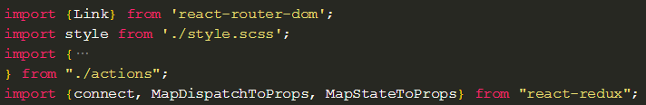

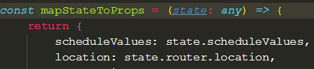

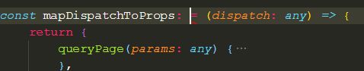

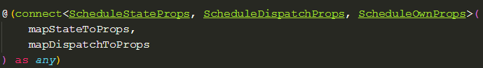

    每新增一个新的组件时都要在根目录中添加对应的reducer和saga：

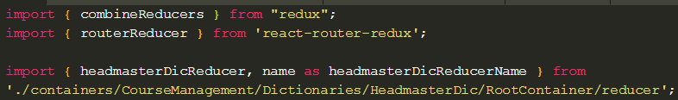

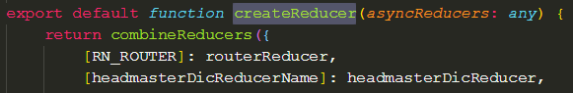



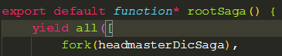

二、Ant-Design使用中遇到的问题

    2.1、Form表单

    常用方法：

        getFieldDecorator：用于和表单进行双向绑定；

        getFieldsValue：获取一组输入控件的值，如不传入参数，则获取全部组件的值；

        getFieldValue：获取一个输入控件的值；

        resetFields：重置一组输入控件的值，如不传入参数，则重置所有组件；

        setFields：设置一组输入控件的值与Error；

        setFieldsValue：设置一组输入控件的值；

        validateFields：校验并获取一组输入域的值与Error，若fieldNames参数为空，则校验全部控件；

        validateFieldsAndScroll：与validateFields相似，但校验完后，如果校验不通过的菜单域不在可见范围内，则自动滚动进可见范围；

    当需要动态地设置一个输入域为必输还是非必输时，当提交表单时可能会出现无法校验该组输入域（validateFields）的值的问题，这个时候必须要输入要校验的参数fieldNames，才能确保每次都能够校验到；

    表单的自定义校验：当校验规则比较复杂时，可用validator进行自定义校验，但是必须返回callBack：

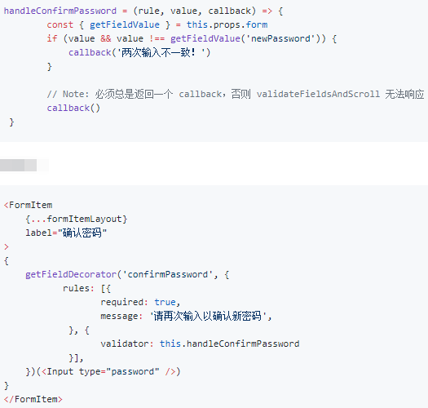

2.2、Select选择器

    需要搜索过滤功能时属性中通常该加入的： allowClear={true}  showSearch={true}  optionFileterProp={children}

    Selection的下拉框默认是渲染到body上，如果遇到菜单滚动定位问题，可修改为滚动的区域，并相对其 定位：

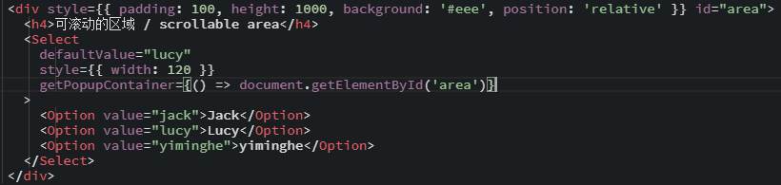

    项目中通用导入页面的下载模板的方法：

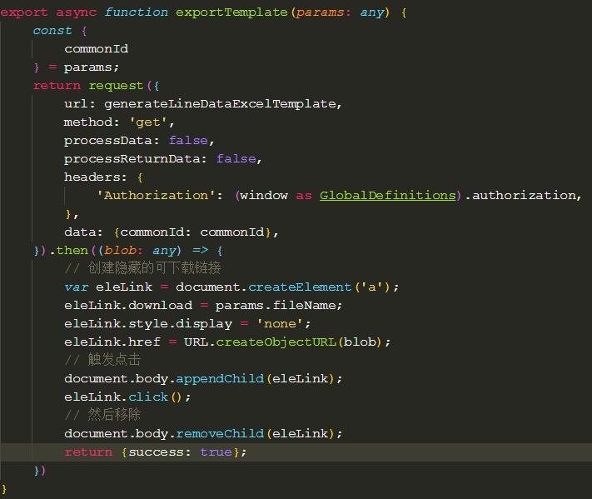

在接口请求成功之后，创建一个下载链接，其中 URL.createObjectURL() 静态方法会创建一个DOMString，其中包含一一表示参数数中给出的对象URL，这个URL的生命周期和创建它的窗口中的document绑定，这个新的URL对象表示指定的File对象或Blob对象。

2.3、时间选择器中的浏览器兼容问题

    Safari浏览器识别的日期格式是YYYY/MM/DD，但是antd官网给出的例子中的时间日期格式是YYYY-MM-DD，所以后来在测试过程中出现了以下情况：

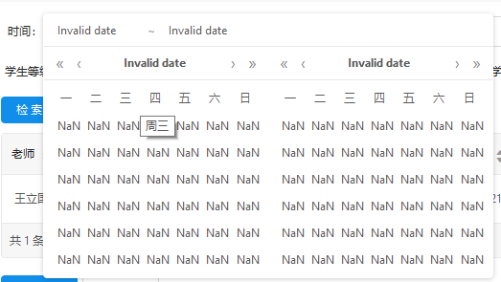

    所以在给定时间格式的时候，要把例子中的格式改为YYYY/MM/DD，这种格式在所有浏览器中都能识别；

C:\Users\Dengshuo\AppData\Local\Temp\enhtmlclip\Image(19).png

